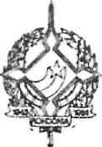
GOVERNO DO ESTADO DE RONDÔNIA
GOVERNADORIA

DECRETO Nº 1559 DE 07 DE OUTUBRO DE 1983.

0 GOVERNADOR DO ESTADO DE RONDÔNIA usando das atribuições que lhe confere a Lei Complementar nº 041 de 22 de dezembro de 1981,
RESOLVE:

Retificar o nome do servidor SEBASTIÃO DA COSTA PEREIRA para SEBASTIÃO PEREIRA DA COSTA, constante do Decreto n.
1.517 de 27 de setembro de 1983, que concedeu afastamento até a cidade de Manaus-AM.

Jorge Teixeira de Oliveira
Governador

